UNIVERSIDAD AUTÓNOMA DE NUEVO LEÓN
FACULTAD DE INGENIERÍA MECÁNICA Y ELÉCTRICA
Componentes de Lógica de Negocio · Unidad 4
Reporte Técnico
TechStore: núcleo de pedidos con patrones de lógica de negocio
Práctica Guiada — Actividad 4 · Desarrollo de un núcleo de negocio en Python
Docente: Miguel Ángel Gómez Marroquín
Grupo 004 · Semestre agosto–diciembre 2026
Equipo 9
Proyecto | TechStore — núcleo de pedidos
Integrantes | Jonathan Alexander Reyes García 2146387  Jorge Luis Molina García 2147723  Leonardo Dávila Góngora 2145945
Fecha de entrega | 27/10/2026

Resumen ejecutivo
Este reporte documenta la construcción de TechStore, un núcleo de negocio para una tienda ficticia de tecnología. El sistema implementa entidades y objetos de valor, reglas de descuento componibles mediante el patrón Specification, una máquina de estados con eventos de dominio, un servicio de aplicación que carga los datos del paquete y una API REST construida con FastAPI. La solución se acompaña de una suite automatizada de 116 pruebas y de una bitácora reproducible de los 15 escenarios propuestos en el material de la práctica.
El punto de partida fueron cinco archivos CSV con 12 clientes, 12 productos, 16 pedidos y 21 renglones de detalle. Ningún archivo de datos fue editado y el cargador original (`cargar_csv.py`) se conservó intacto. Toda la lógica nueva se organizó en capas: dominio, Specifications, servicio de aplicación, adaptador HTTP y pruebas. El resultado es un proyecto ejecutable, verificable y documentado, con evidencias de cada paso.
Tabla 0. Resultados principales de la entrega
Indicador | Resultado
Pedidos cargados desde los CSV | 16, todos inician en DRAFT
Escenarios de la bitácora | 15 de 15 coinciden con el objetivo del paquete
Pruebas automatizadas | 116 en verde
Endpoints de negocio | 11
Endpoints de apoyo | 2 (/health y /admin/reload-fixtures)
Archivos CSV modificados | 0
Diagramas entregados | 5, cada uno con fuente Mermaid, PlantUML, PNG y SVG

Índice
El índice se actualiza automáticamente al abrir el documento o al exportarlo a PDF. Si aparece desactualizado, use clic derecho sobre él y elija «Actualizar campo».
Índice en actualización: abra el documento y actualice el campo.

1. Introducción

1.1 Motivación
Las aplicaciones de comercio electrónico parecen sencillas desde la interfaz: elegir productos, confirmar un pedido y esperar la entrega. Detrás de esa secuencia hay reglas que no pueden quedar dispersas en los controladores. Un descuento mal calculado, una transición de estado permitida en el momento equivocado o un pedido modificado después de un rechazo producen pérdidas y decisiones difíciles de auditar. La práctica propone concentrar esas reglas en un núcleo de dominio explícito y verificable.
TechStore sirve como caso de estudio porque reúne tres problemas clásicos: valores monetarios que deben ser exactos, reglas comerciales que se combinan y un ciclo de vida con estados y eventos. La solución no depende de una base de datos ni de un marco web para expresar el negocio: el dominio puede probarse por sí solo y la API solo lo expone.

1.2 Alcance
El alcance de la entrega incluye el análisis de los datos, el modelo de dominio, las reglas de descuento, la máquina de estados, la API REST, la suite de pruebas, las evidencias de ejecución y la documentación técnica. Quedan fuera del alcance la persistencia en base de datos, la autenticación de usuarios, el descuento de inventario y el despliegue en producción. El repositorio es en memoria: los cambios en los pedidos se pierden al reiniciar el proceso, mientras que los CSV permanecen como fuente de verdad de solo lectura.

1.3 Entregables
- Código fuente organizado en `app/`, con dominio, Specifications, servicio y API.
- Suite de pruebas en `tests/`, con cobertura de dominio, API, escenarios y servicio.
- Bitácora de los 15 escenarios en Markdown, CSV y documento DOCX/PDF.
- Cinco diagramas UML en Mermaid, PlantUML, PNG y SVG.
- Evidencias reproducibles de carga, pruebas y respuestas HTTP.
- Este reporte técnico y el manifiesto de entrega con huellas SHA-256.

2. Objetivos

2.1 Objetivo general
Diseñar e implementar un núcleo de lógica de negocio para TechStore que modele pedidos, clientes, productos y descuentos con reglas explícitas, estados controlados y una API REST verificable, aplicando buenas prácticas de separación de responsabilidades y pruebas automatizadas.

2.2 Objetivos específicos
- Analizar la estructura y las relaciones de los cinco archivos CSV del paquete.
- Representar importes monetarios con `Decimal` y objetos de valor inmutables.
- Implementar las invariantes del pedido en el agregado `Order`.
- Expresar las reglas de descuento como Specifications componibles con AND, OR y NOT.
- Construir una máquina de estados con cinco transiciones y eventos de dominio.
- Separar la carga de datos en un servicio de aplicación reutilizable.
- Exponer el dominio mediante una API REST que traduzca excepciones a HTTP.
- Verificar el comportamiento con pruebas de dominio, API, escenarios y frontera.
- Documentar decisiones, errores, evidencias y resultados de forma reproducible.

3. Contexto del problema
Un pedido de TechStore recorre cinco estados: `DRAFT`, `CONFIRMED`, `SHIPPED`, `DELIVERED` y `RETURNED`; desde `CONFIRMED` también puede pasar a `CANCELLED`. Cada transición tiene precondiciones distintas. Confirmar exige que el pedido tenga artículos y que el cliente esté activo; enviar exige una guía no vacía; cancelar exige un motivo; entregar y devolver solo son válidos desde `SHIPPED`.
En paralelo, el negocio define dos descuentos. El 10 % aplica a clientes VIP con total mayor a 500 MXN, al menos cuatro unidades y sin promoción. El 5 % aplica a pedidos con total mayor a 5000 MXN y sin promoción. Si ambas reglas se cumplen, prevalece el 10 %. Los umbrales son estrictos: 500.00 exacto no califica para el 10 %, y el límite de unidades es 20, no 21.
El reto de diseño es que esas reglas se lean en un solo lugar y que ninguna operación inválida deje efectos parciales. Un rechazo no debe cambiar el estado, no debe agregar eventos y no debe modificar los artículos. Esa propiedad se verifica explícitamente en la suite.

4. Análisis de los datos
El paquete original contiene cinco archivos CSV. Antes de escribir código se revisaron las llaves, los tipos y las relaciones. La Tabla 4.1 resume el inventario; las tablas siguientes muestran los catálogos y los totales calculados para los 16 pedidos.
Tabla 4.1. Inventario de los datos originales
Archivo | Llave | Contenido | Registros
clientes.csv | cliente_id | Nombre, es_vip, activo | 12
productos.csv | sku | Nombre, precio_mxn, existencia | 12
pedidos.csv | pedido_id | cliente_id, tiene_promocion, estado_inicial | 16
detalle_pedidos.csv | (pedido_id, sku) | Cantidad por renglón | 21
escenarios.csv | caso_id | pedido_id, acción, objetivo, pista | 15

4.1 Catálogo de clientes
Tabla 4.2. Los 12 clientes del paquete
ID | Nombre | VIP | Activo
C001 | Ana Torres | Sí | Sí
C002 | Luis Medina | No | Sí
C003 | Carla Ruiz | Sí | No
C004 | Diego Peña | No | No
C005 | Sofia Lara | Sí | Sí
C006 | Pedro Soto | No | Sí
C007 | Mariana Gil | Sí | Sí
C008 | Raul Vega | No | Sí
C009 | Elena Mora | Sí | Sí
C010 | Jorge Luna | No | Sí
C011 | Valeria Rios | Sí | Sí
C012 | Oscar Nieto | No | Sí

Dos clientes están inactivos (C003 y C004). Esa condición es la causa del rechazo de E03 y de una prueba específica de la API. Los clientes VIP se identifican con `es_vip = 1`; la regla del 10 % los exige, pero no basta por sí sola.

4.2 Catálogo de productos
Tabla 4.3. Los 12 productos del catálogo
SKU | Producto | Precio (MXN) | Existencia
SKU001 | Mouse inalambrico | 600.00 | 35
SKU002 | Teclado mecanico | 450.00 | 20
SKU003 | Cable USB-C | 120.00 | 70
SKU004 | Audifonos | 850.00 | 14
SKU005 | Monitor 24 pulgadas | 3,200.00 | 10
SKU006 | SSD 1TB | 1,750.00 | 18
SKU007 | Webcam HD | 950.00 | 22
SKU008 | Laptop empresarial | 18,000.00 | 7
SKU009 | Hub USB | 380.00 | 24
SKU010 | Base para laptop | 290.00 | 40
SKU011 | Router Wi-Fi | 2,100.00 | 11
SKU012 | Memoria USB 64GB | 160.00 | 50

La existencia es información de catálogo y no se descuenta al crear un pedido. El paquete no pide control de inventario; agregar esa regla habría cambiado el alcance y, probablemente, el resultado de varios escenarios.

4.3 Pedidos y totales
Tabla 4.4. Los 16 pedidos, con total calculado desde el detalle
Pedido | Cliente | VIP | Activo | Promo | Renglones | Unidades | Total
O001 | Ana Torres | Sí | Sí | No | 2 | 4 | 2,100.00
O002 | Luis Medina | No | Sí | No | 2 | 2 | 1,050.00
O003 | Carla Ruiz | Sí | No | No | 2 | 4 | 2,100.00
O004 | Diego Peña | No | No | No | 1 | 1 | 850.00
O005 | Sofia Lara | Sí | Sí | Sí | 2 | 4 | 2,100.00
O006 | Pedro Soto | No | Sí | No | 1 | 1 | 18,000.00
O007 | Mariana Gil | Sí | Sí | No | 0 | 0 | 0.00
O008 | Raul Vega | No | Sí | No | 1 | 20 | 2,400.00
O009 | Elena Mora | Sí | Sí | No | 1 | 19 | 2,280.00
O010 | Jorge Luna | No | Sí | No | 2 | 2 | 500.00
O011 | Valeria Rios | Sí | Sí | No | 2 | 3 | 1,500.00
O012 | Oscar Nieto | No | Sí | No | 1 | 1 | 850.00
O013 | Ana Torres | Sí | Sí | No | 1 | 1 | 600.00
O014 | Luis Medina | No | Sí | No | 1 | 1 | 600.00
O015 | Sofia Lara | Sí | Sí | No | 1 | 1 | 450.00
O016 | Mariana Gil | Sí | Sí | No | 1 | 1 | 2,100.00

Los totales se calcularon sumando cantidad por precio de catálogo. O001, O003 y O005 comparten el mismo detalle (2100.00 MXN) y se diferencian solo por el cliente o la promoción, lo que permite aislar el efecto de cada variable. O007 no tiene renglones y O008 llega exactamente a 20 unidades.

4.4 Observaciones que condicionan el diseño
- Las unidades no son renglones: O001 tiene 2 renglones y 4 unidades; O008 tiene 1 renglón y 20 unidades. El límite debe sumar cantidades.
- El total de O010 es exactamente 500.00, lo que obliga a distinguir `>` de `>=`.
- O011 tiene 3 unidades y un cliente VIP: sirve para probar que el umbral de unidades es independiente del monto.
- O006 es el único pedido con total mayor a 5000 y su cliente no es VIP; por eso la prioridad del 10 % sobre el 5 % se prueba con un pedido construido en memoria.
- O009 tiene 19 unidades; agregar dos más debe fallar sin modificar el pedido.
- Los escenarios E11 a E15 reutilizan pedidos que ya avanzaron de estado, así que cada caso debe ejecutarse sobre una carga nueva de los fixtures.

5. Arquitectura de la solución
La solución aplica una arquitectura por capas con dependencias dirigidas hacia el dominio. El núcleo no conoce FastAPI ni los archivos CSV; la API no repite reglas; el servicio es la única pieza que sabe cómo leer los datos del paquete.
Tabla 5.1. Capas y responsabilidades
Capa | Archivo | Responsabilidad | Depende de
Dominio | app/domain.py | Entidades, value objects, invariantes, estados y eventos | Solo biblioteca estándar
Reglas | app/specifications.py | Predicados de descuento y composición AND/OR/NOT | app.domain
Servicio | app/service.py | Lectura de CSV, construcción de pedidos y catálogos | app.domain
Adaptador | app/api.py | Endpoints, validación de entrada y traducción de errores | app.domain, app.specifications, app.service
Pruebas | tests/ | Verificación del dominio, la API, el servicio y los escenarios | Todas las capas

5.1 Estructura del repositorio
techstore-u4/
├── app/
│ ├── __init__.py # Documentación del paquete
│ ├── domain.py # Entidades, value objects e invariantes
│ ├── specifications.py # Reglas de descuento componibles
│ ├── service.py # Carga de CSV y catálogos
│ └── api.py # API REST FastAPI
├── tests/
│ ├── conftest.py
│ ├── test_domain.py
│ ├── test_specifications.py
│ ├── test_servicio.py
│ ├── test_escenarios.py
│ ├── test_maquina_estados.py
│ └── test_api.py
├── scripts/
│ ├── ejecutar_bitacora.py
│ ├── generar_evidencias.py
│ └── generar_documentos.py
├── datos/ # Cinco CSV originales, sin editar
├── docs/ # Análisis, bitácora, diagramas y evidencias
├── evidencias/ # Salidas reproducibles de la raíz
├── cargar_csv.py # Cargador original, intacto
├── README.txt # Reglas del paquete, intacto
└── requirements.txt

5.2 Flujo de una petición
Cuando llega una petición HTTP, FastAPI valida el cuerpo con Pydantic antes de invocar al controlador. El controlador busca el pedido en el diccionario en memoria, llama al método del agregado y, si el dominio lanza una excepción, la traduce a un código HTTP. El flujo es deliberadamente corto: la decisión de negocio no se reescribe en la capa web.
Cliente HTTP
│
▼
FastAPI ── valida cuerpo (Pydantic) ──► 422 si el formato es inválido
│
▼
Controlador ── busca el pedido ──► 404 si no existe
│
▼
Order.confirm() / ship() / cancel() / deliver() / return_order()
│ │
│ └── valida precondiciones ──► DomainException ──► 409 / 422
▼
Cambia el estado y registra el DomainEvent
│
▼
200 OK con el pedido serializado

6. Modelo de dominio
El modelo distingue entidades, objetos de valor y eventos. `Order` es el agregado raíz: todo cambio del pedido pasa por sus métodos. `Customer` tiene identidad y atributos que condicionan la confirmación. `Money` y `OrderItem` son inmutables y se comparan por valor.
Tabla 6.1. Elementos del modelo de dominio
Elemento | Tipo | Identidad | Responsabilidad
Money | Value object | No | Importe en MXN, suma y porcentaje con redondeo
OrderItem | Value object | No | SKU, cantidad, precio unitario y subtotal derivado
Customer | Entidad | cliente_id | Cliente VIP o activo, precondición de confirmación
Order | Aggregate root | pedido_id | Artículos, estado, eventos e invariantes
OrderStatus | Enumeración | — | DRAFT, CONFIRMED, SHIPPED, DELIVERED, RETURNED, CANCELLED
DomainEvent | Evento | — | Hecho ocurrido, con nombre y marca de tiempo
DomainException | Excepción base | — | Base de los rechazos de negocio

6.1 Invariantes del agregado
Tabla 6.2. Invariantes y excepciones
Invariante | Regla | Excepción
Importe válido | No se admiten importes negativos ni valores no finitos | InvalidOrderData
Artículo válido | SKU no vacío y cantidad mayor que cero | InvalidOrderData
Moneda | Los artículos del pedido deben estar en MXN | InvalidOrderData
Límite de unidades | La suma de cantidades no puede superar 20 | OrderItemLimitExceeded
Edición | Solo se agregan artículos en DRAFT | InvalidOrderTransition
Confirmación | Requiere al menos un artículo y cliente activo | InvalidOrderData
Envío | Requiere guía no vacía y estado CONFIRMED | InvalidOrderData / InvalidOrderTransition
Cancelación | Requiere motivo no vacío y estado CONFIRMED | InvalidOrderData / InvalidOrderTransition
Entrega y devolución | Solo desde SHIPPED | InvalidOrderTransition

La validación ocurre antes de cualquier mutación. En `add_item()` se calcula primero el nuevo total de unidades y se lanza la excepción si excede el límite; solo después de validar se agrega el renglón. En las transiciones se comprueba el estado, luego la precondición, después se cambia `status` y al final se registra el evento. Esa secuencia garantiza que un rechazo no deje rastros.

6.2 Diagrama de clases
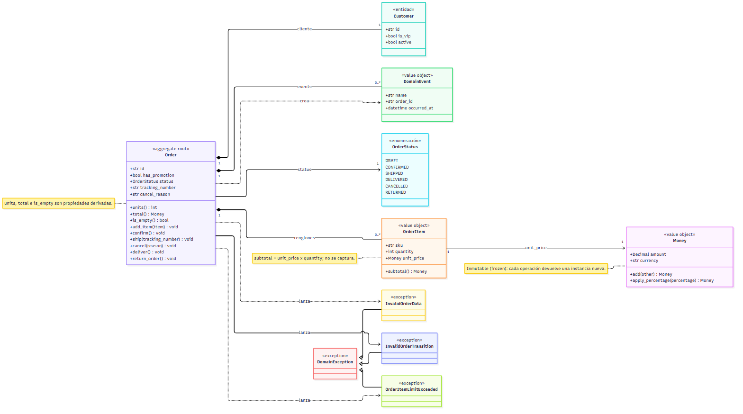
Figura 6.1. Entidades, value objects, enumeración, eventos y excepciones del dominio.

7. Patrón Specification

7.1 Problema
Las reglas de descuento combinan varias condiciones y cambian con el tiempo. Si se escriben como una cadena de `if`, cada modificación obliga a leer toda la función, las pruebas se acoplan al orden de las condiciones y la explicación del negocio queda escondida en el código. El patrón Specification convierte cada condición en un objeto con un método `is_satisfied_by(order)` y permite componerlas con operadores.

7.2 Diseño
Tabla 7.1. Componentes del patrón
Componente | Función
Specification | Interfaz base con `is_satisfied_by` y `description`
AndSpec / OrSpec / NotSpec | Composición con `&`, `|` y `~`
VIPCustomerSpec | Comprueba `customer.is_vip`
MinimumAmountSpec | Comprueba `order.total > umbral`
MinimumUnitsSpec | Comprueba `order.units >= umbral`
ActivePromotionSpec | Comprueba si el pedido tiene promoción
ActiveCustomerSpec | Comprueba que el cliente esté activo
HasItemsSpec | Comprueba que el pedido tenga al menos un renglón

7.3 Reglas del negocio
Tabla 7.2. Reglas de descuento
Regla | Condiciones | Descuento
TEN_PERCENT_RULE | VIP AND total > 500 AND unidades >= 4 AND NOT promoción | 10 %
FIVE_PERCENT_RULE | total > 5000 AND NOT promoción | 5 %
DISCOUNT_RULE | TEN_PERCENT_RULE OR FIVE_PERCENT_RULE | La mayor aplicable

La prioridad se resuelve en `resolve_discount`: si la regla del 10 % se cumple, se devuelve diez; en caso contrario se evalúa la del 5 %. El total bruto del pedido nunca se modifica. `evaluate_discount` devuelve un `DiscountResult` con el porcentaje, el total bruto, el total con descuento y el importe ahorrado.

7.4 Composición y prueba
Las Specifications se pueden combinar sin duplicar condiciones. Por ejemplo, la regla confirmable se expresa como la conjunción de «cliente activo» y «pedido con artículos». Además de las pruebas de resultado, la suite verifica que los objetos compuestos sean del tipo correcto y que las descripciones se deriven de los umbrales, no se escriban a mano.
TEN_PERCENT_RULE = (
VIPCustomerSpec()
& MinimumAmountSpec(500)
& MinimumUnitsSpec(4)
& ~ActivePromotionSpec()
)
FIVE_PERCENT_RULE = (
MinimumAmountSpec(5000) & ~ActivePromotionSpec()
)
DISCOUNT_RULE = TEN_PERCENT_RULE | FIVE_PERCENT_RULE
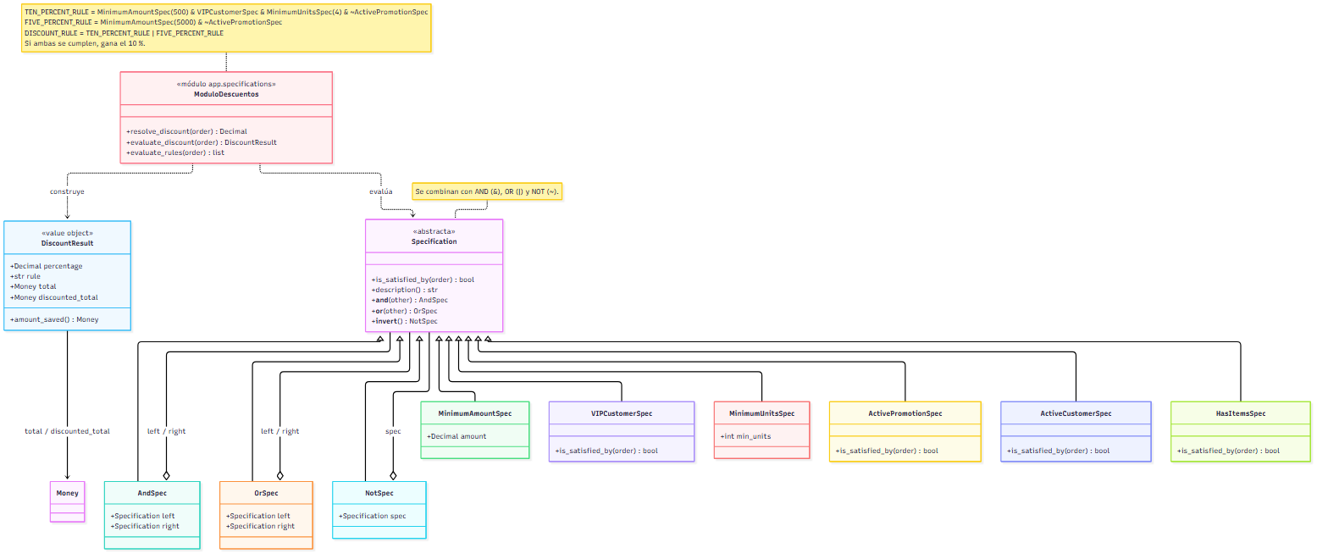
Figura 7.1. Composición de Specifications y cálculo del descuento.

8. Máquina de estados y eventos
El estado del pedido no es un campo libre: es una enumeración y solo cambia por los métodos del agregado. Cada transición válida registra un evento con nombre y marca de tiempo. Los eventos no se generan desde la API ni desde las pruebas; son consecuencia de la operación del dominio.
Tabla 8.1. Estados del pedido
Estado | Significado
DRAFT | Pedido en elaboración; admite artículos
CONFIRMED | Pedido aceptado; puede enviarse o cancelarse
SHIPPED | Pedido enviado con guía; puede entregarse o devolverse
DELIVERED | Pedido entregado al cliente (estado final)
RETURNED | Pedido devuelto (estado final)
CANCELLED | Pedido cancelado antes del envío (estado final)

Tabla 8.2. Transiciones permitidas
Desde | Hasta | Método | Precondición | Evento
DRAFT | CONFIRMED | confirm() | Con artículos y cliente activo | OrderConfirmed
CONFIRMED | SHIPPED | ship(guia) | Guía no vacía | OrderShipped
CONFIRMED | CANCELLED | cancel(motivo) | Motivo no vacío | OrderCancelled
SHIPPED | DELIVERED | deliver() | — | OrderDelivered
SHIPPED | RETURNED | return_order() | — | OrderReturned

La regla central es «validar, cambiar el estado y registrar el evento, en ese orden». Si la validación falla, el método lanza una excepción antes de tocar el estado. La suite comprueba el estado y la lista de eventos después de cada rechazo, no solo el tipo de excepción.
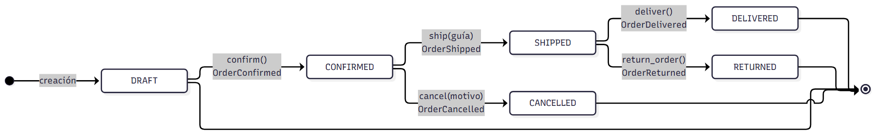
Figura 8.1. Máquina de estados de Order con sus cinco transiciones.
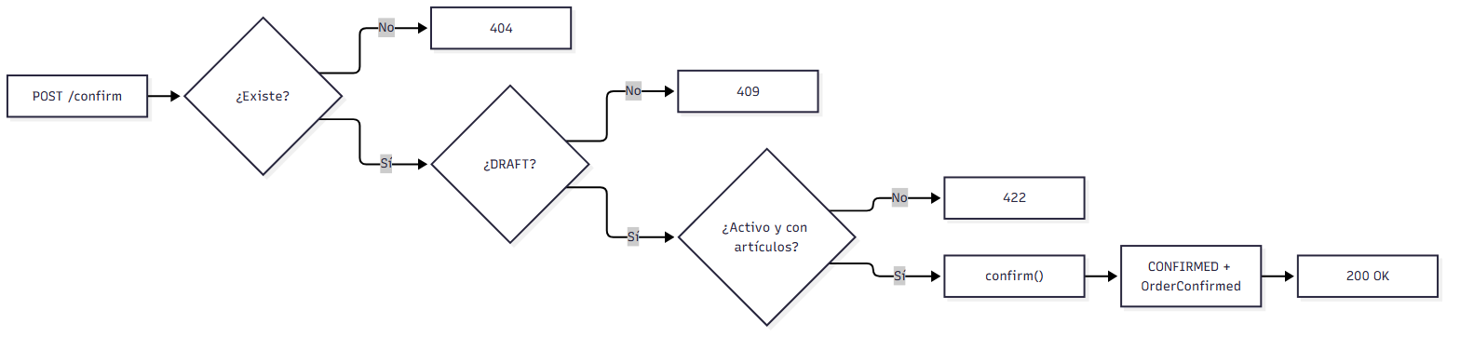
Figura 8.2. Decisión de POST /orders/{id}/confirm: 404, 409, 422 o 200.

9. Servicio de aplicación
`app/service.py` concentra la lectura de los CSV y la construcción de los objetos de dominio. La API y los scripts usan la misma función de carga, de modo que una diferencia entre la aplicación y las pruebas sería un error de una sola pieza, no de dos rutas paralelas.
Tabla 9.1. API del servicio
Función | Responsabilidad
read_rows(nombre) | Lee un CSV con codificación utf-8-sig y devuelve filas
load_orders(directorio) | Construye los 16 pedidos con clientes, productos y detalle
load_fixture(directorio) | Alias didáctico compatible con el cargador original
catalogo_productos() | Devuelve el precio unitario por SKU
catalogo_clientes() | Devuelve los datos de catálogo por cliente

El servicio acepta un directorio alternativo, lo que permite probar la carga con fixtures temporales sin tocar `datos/`. La API recarga los pedidos y los catálogos al arrancar y expone `POST /admin/reload-fixtures` para repetir una demostración sin reiniciar el proceso. Esa recarga descarta los cambios en memoria, pero nunca escribe en los CSV.

10. API REST
La API se implementó con FastAPI. Los modelos de entrada validan el formato; las reglas de negocio siguen en el dominio. Los importes se serializan como cadenas para conservar la exactitud decimal en JSON.
Tabla 10.1. Endpoints de la aplicación
Método | Ruta | Descripción | Códigos
GET | / | Información general | 200
GET | /orders | Resumen de los 16 pedidos | 200
GET | /orders/{id} | Detalle con renglones, total y eventos | 200, 404
GET | /orders/{id}/rules | Evaluación regla por regla | 200, 404
POST | /orders/{id}/confirm | DRAFT → CONFIRMED | 200, 404, 409, 422
POST | /orders/{id}/ship | CONFIRMED → SHIPPED | 200, 404, 409, 422
POST | /orders/{id}/cancel | CONFIRMED → CANCELLED | 200, 404, 409, 422
POST | /orders/{id}/deliver | SHIPPED → DELIVERED | 200, 404, 409
POST | /orders/{id}/return | SHIPPED → RETURNED | 200, 404, 409
POST | /orders/{id}/items | Agrega un renglón | 200, 404, 409, 422
POST | /orders | Crea un pedido | 201, 422
GET | /health | Estado del servicio | 200
POST | /admin/reload-fixtures | Recarga los CSV | 200

Los controladores comparten dos utilidades: una busca el pedido y lanza 404 si no existe; la otra traduce las excepciones del dominio. El mapeo es estable: `InvalidOrderTransition` produce 409, mientras que `InvalidOrderData` y `OrderItemLimitExceeded` producen 422. El 404 se decide en el controlador porque es una condición de la interfaz, no del agregado.
POST /orders/O013/confirm -> 200 {"status": "CONFIRMED", ...}
POST /orders/O013/confirm -> 409 {"detail": "..."}
POST /orders/O999/confirm -> 404 {"detail": "Pedido no encontrado"}
POST /orders/O007/confirm -> 422 {"detail": "Requiere artículos..."}
POST /orders/O009/items -> 422 {"detail": "... 20 unidades ..."}
La documentación interactiva queda disponible en `/docs` y el contrato en `/openapi.json`. Las evidencias incluyen capturas reales de Swagger para 200, 404 y 422. La suite usa `TestClient` con el ciclo de vida de la aplicación, de modo que cada prueba parte de los 16 pedidos en DRAFT.
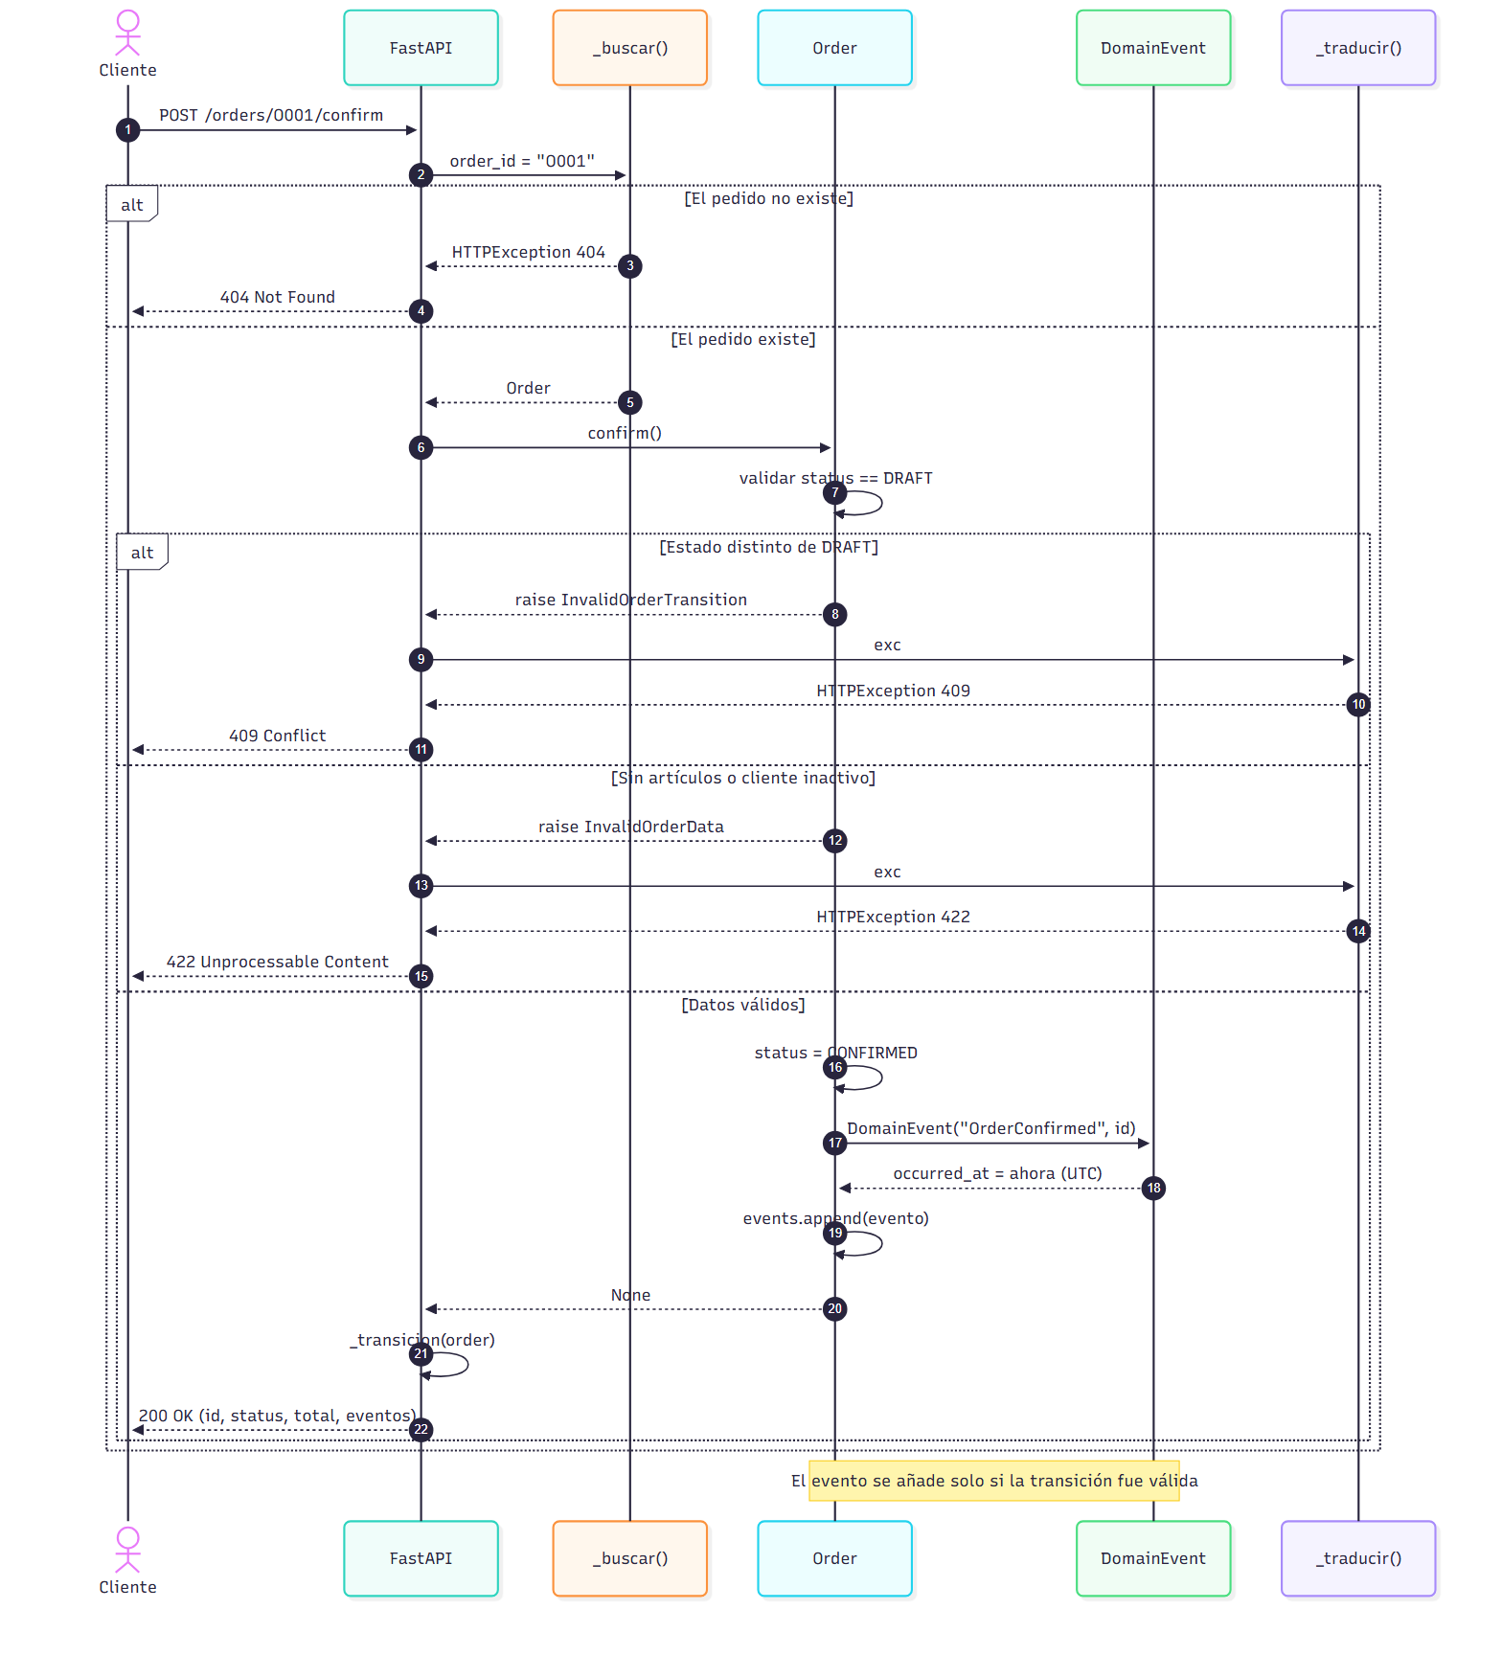
Figura 10.1. Secuencia de confirmación: controlador, agregado y traducción de errores.

11. Pruebas y aseguramiento de calidad
La suite se organiza por nivel de responsabilidad y suma 116 pruebas. Cada archivo prueba una capa distinta, aunque comparte los fixtures del paquete para que los datos sean los mismos que usa la aplicación.
Tabla 11.1. Distribución de las pruebas
Archivo | Pruebas | Cobertura
tests/test_domain.py | 39 | Money, OrderItem, invariantes y descuentos
tests/test_api.py | 26 | 404, 409, 422 y ciclo de vida HTTP
tests/test_escenarios.py | 15 | Un caso por escenario E01–E15
tests/test_maquina_estados.py | 21 | Transiciones y eventos
tests/test_specifications.py | 10 | Specifications aisladas y compuestas
tests/test_servicio.py | 5 | Carga, catálogos, /health y recarga
Total | 116 | Suite completa en verde

11.1 Estrategia
- Las pruebas de dominio construyen objetos en memoria para controlar umbrales exactos, sin alterar los CSV.
- Las pruebas de API usan `TestClient` y verifican el código HTTP y el cuerpo.
- Las pruebas de escenarios cargan los fixtures antes de cada caso.
- Las pruebas de servicio comparan dos rutas de carga y comprueban los catálogos.
- Las pruebas de frontera cubren 500.00 exacto, 500.01, 3 y 4 unidades, 20 y 21.

11.2 Resultado de la ejecución
$ python -m pytest -q
........................................................................ [ 62%]
............................................ [100%]
116 passed, 1 warning in 1.95s
La única advertencia proviene de `fastapi.testclient` por el uso de `httpx` con Starlette; no la genera el código del proyecto. Se documentó en lugar de silenciarla con un filtro, porque conocer su origen es parte de la entrega.

11.3 Casos de frontera
Tabla 11.2. Fronteras verificadas
Caso | Entrada | Resultado esperado
Monto estricto | Total 500.00 / 500.01 | 0 % / 10 % si cumple el resto
Unidades | 3 / 4 unidades | Sin descuento / aplica si cumple el resto
Límite | 20 / 21 unidades | Permitido / OrderItemLimitExceeded
Prioridad | VIP con total 6000.00 y 5 unidades | 10 %, no 5 %
No mutación | Confirmar dos veces | 409 y un solo evento
Sin guía | ship("") | 422 y estado CONFIRMED

12. Escenarios E01–E15
Los escenarios se ejecutan con `scripts/ejecutar_bitacora.py`. Cada caso se carga desde cero, ejecuta la acción indicada y compara el resultado con el objetivo de `escenarios.csv`. La bitácora completa se entrega en Markdown, CSV y DOCX/PDF; aquí se resume el resultado.
Tabla 12.1. Resultado de los 15 escenarios
Caso | Pedido | Acción | Objetivo | Resultado observado | Estado final
E01 | O001 | evaluar_descuento | 10% | 10% | DRAFT
E02 | O002 | evaluar_descuento | 0% | 0% | DRAFT
E03 | O003 | confirmar | rechazo | RECHAZADO (InvalidOrderData) | DRAFT
E04 | O005 | evaluar_descuento | 0% | 0% | DRAFT
E05 | O006 | evaluar_descuento | 5% | 5% | DRAFT
E06 | O007 | confirmar | rechazo | RECHAZADO (InvalidOrderData) | DRAFT
E07 | O008 | confirmar | exito | CONFIRMED | CONFIRMED
E08 | O009 | agregar SKU003 x2 | rechazo | RECHAZADO (OrderItemLimitExceeded) | DRAFT
E09 | O010 | evaluar_descuento | 0% | 0% | DRAFT
E10 | O011 | evaluar_descuento | 0% | 0% | DRAFT
E11 | O012 | confirmar y enviar sin guia | rechazo envio | RECHAZADO (InvalidOrderData) | CONFIRMED
E12 | O013 | confirmar dos veces | rechazo segunda | RECHAZADO (InvalidOrderTransition) | CONFIRMED
E13 | O014 | confirmar, enviar y cancelar | rechazo cancelacion | RECHAZADO (InvalidOrderTransition) | SHIPPED
E14 | O015 | confirmar, enviar y devolver | exito | RETURNED | RETURNED
E15 | O016 | confirmar, enviar y entregar | exito | DELIVERED | DELIVERED

Los 15 casos coinciden con el objetivo del paquete. Los rechazos conservan el estado previo y no agregan eventos; las transiciones válidas dejan exactamente el evento correspondiente. La coincidencia se calculó ejecutando el dominio, no escribiendo el resultado en la tabla.

12.1 Casos destacados
- E01 aplica el 10 % a O001: VIP, 2100.00 > 500, 4 unidades y sin promoción.
- E05 aplica el 5 % a O006: 18000.00 > 5000 y sin promoción.
- E08 rechaza agregar 2 unidades a O009 porque 19 + 2 = 21 supera el límite.
- E11 confirma O012 pero rechaza el envío sin guía; el evento OrderConfirmed permanece.
- E13 cancela desde SHIPPED y falla: la cancelación solo se permite desde CONFIRMED.
- E14 y E15 terminan en RETURNED y DELIVERED, respectivamente.

13. Evidencias y reproducibilidad
A continuación se presentan las capturas de pantalla de la ejecución real de cada paso: carga de los CSV, bitácora de escenarios, suite de pruebas y consumo de la API desde Swagger UI. Las salidas en texto se conservan además en `evidencias/` y `docs/evidencias/` para poder repetirlas.

13.1 Carga de los datos CSV
La carga de los cinco CSV construye los 16 pedidos en estado DRAFT con su número de artículos y su total.
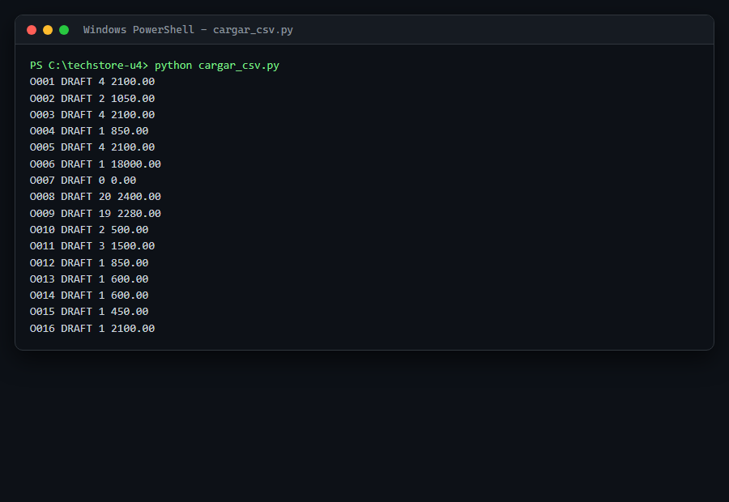
Figura 13.1. Ejecución de `python cargar_csv.py`: 16 pedidos cargados.

13.2 Bitácora de escenarios E01–E15
El script de bitácora ejecuta los 15 escenarios contra el dominio y compara el resultado observado con el esperado.
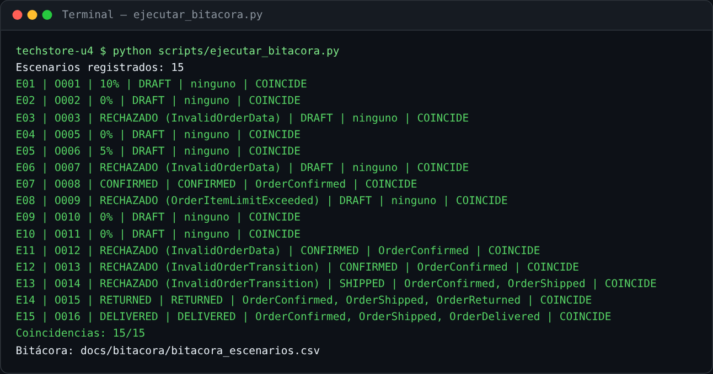
Figura 13.2. Ejecución de `python scripts/ejecutar_bitacora.py`: 15/15 coinciden.

13.3 Pruebas automatizadas
La suite completa termina en verde con 116 pruebas aprobadas.
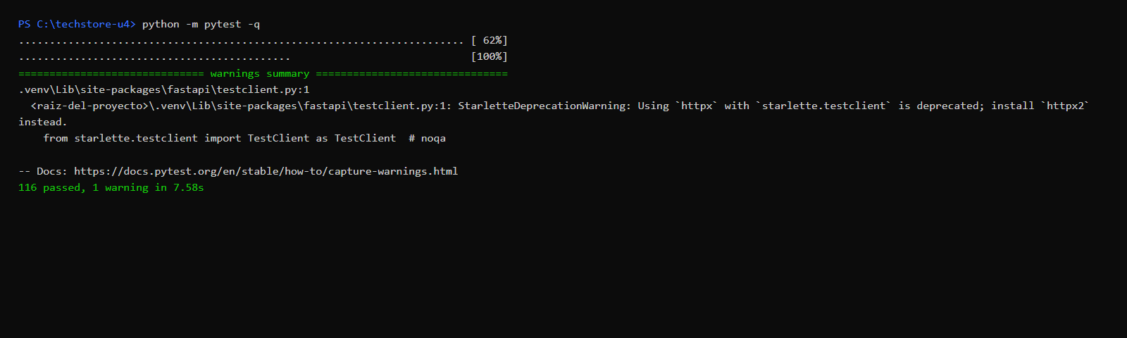
Figura 13.3. Ejecución de `python -m pytest -q`: 116 passed.

13.4 API REST en Swagger UI
Con `uvicorn app.api:app --reload` se levantó la API y se probaron los endpoints desde `/docs`, tanto en casos de éxito como de rechazo.
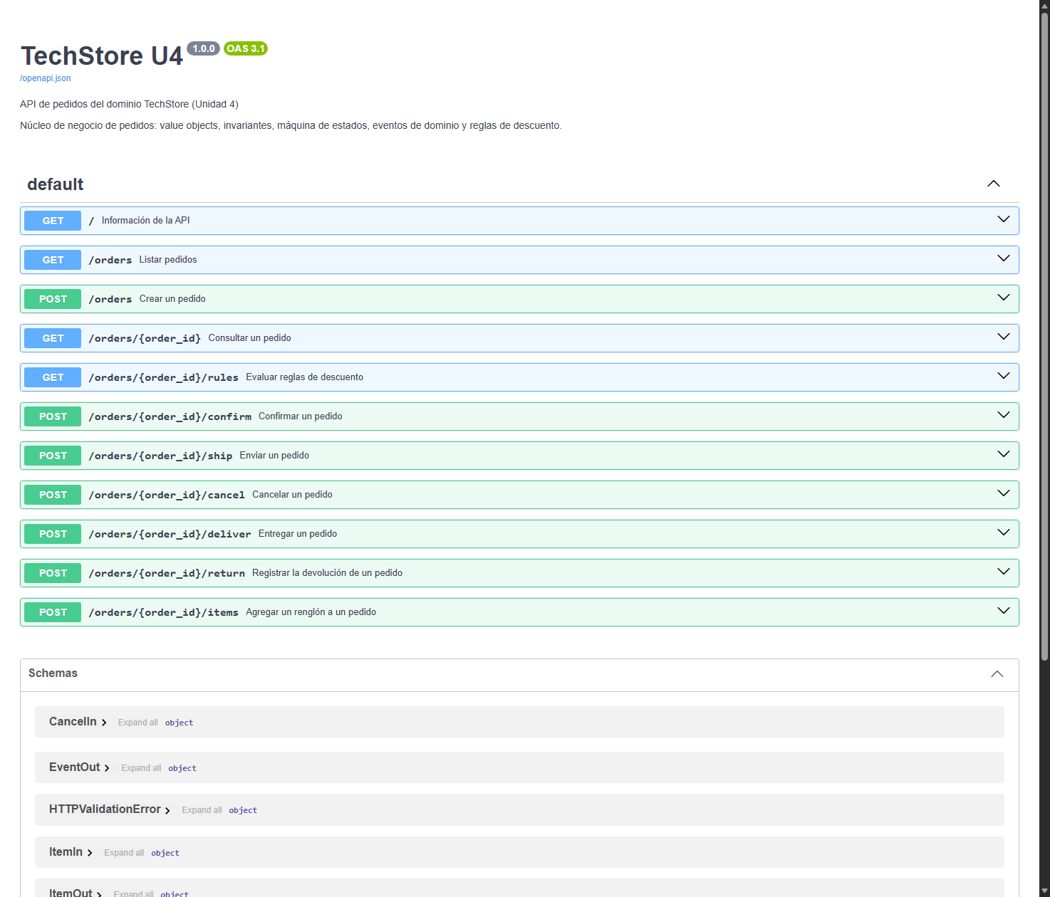
Figura 13.4. Documentación interactiva de la API en `/docs`.
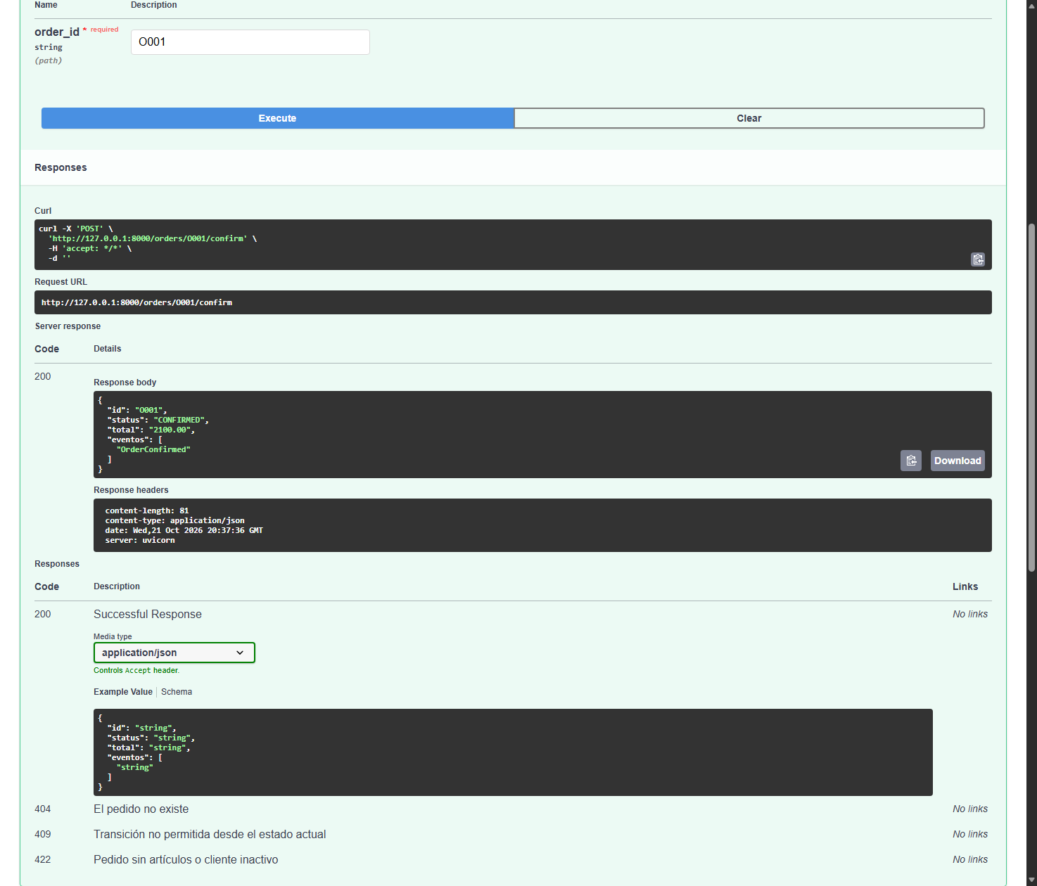
Figura 13.5. `POST /orders/O001/confirm`: respuesta 200 con el evento OrderConfirmed.
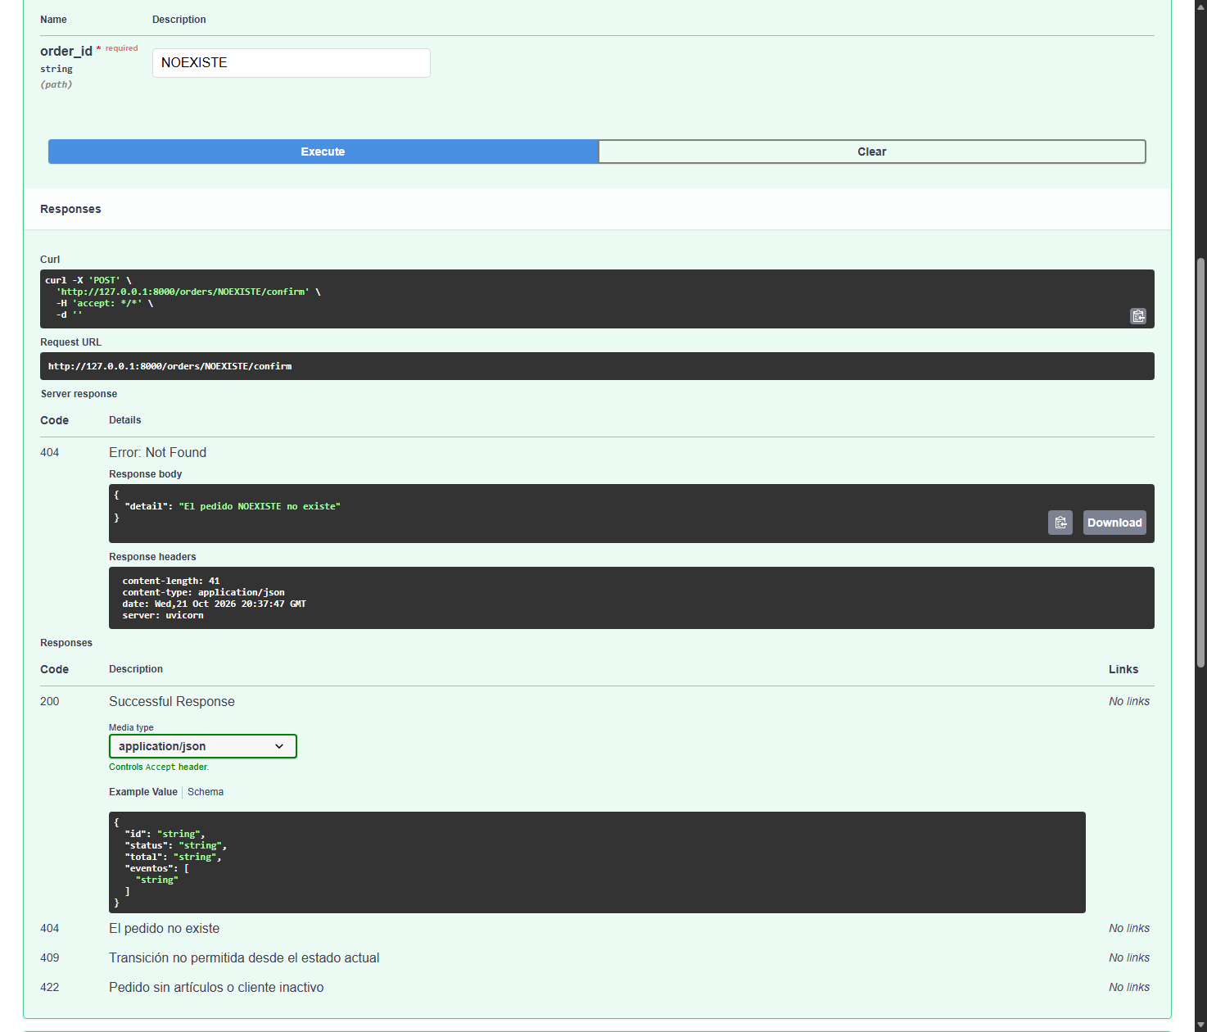
Figura 13.6. Rechazo 404: el pedido solicitado no existe.
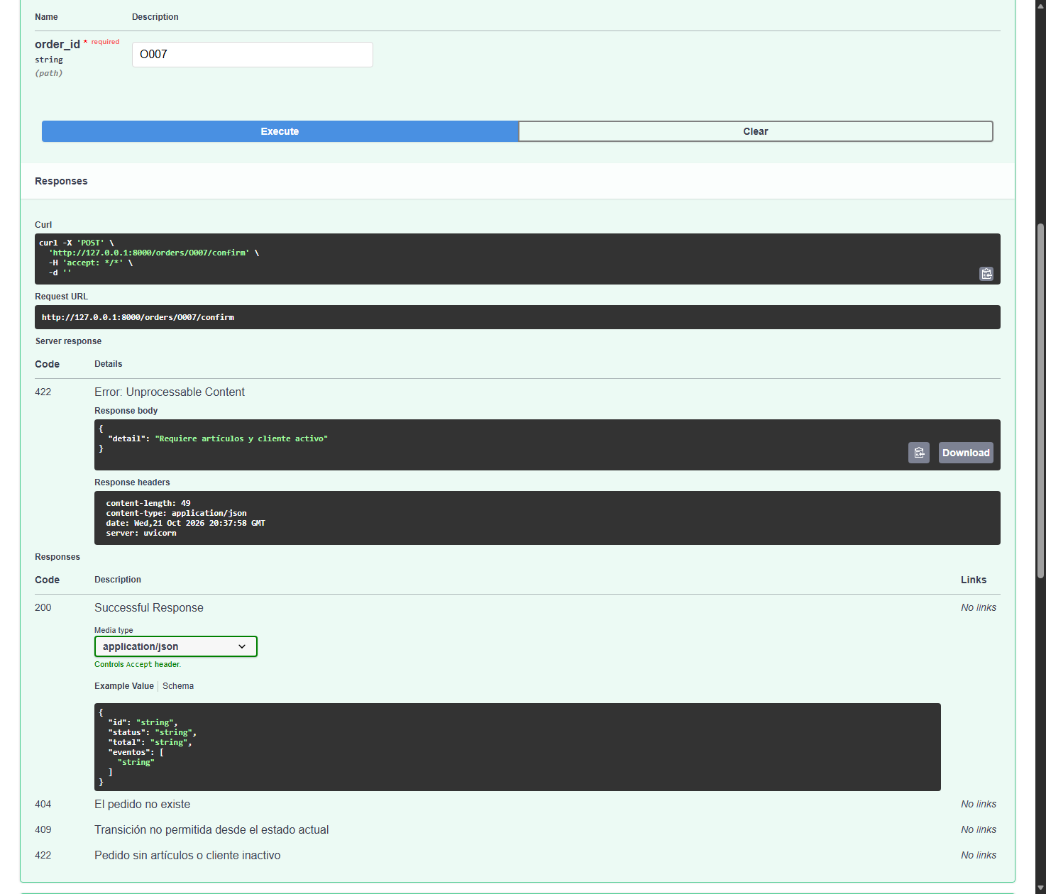
Figura 13.7. Rechazo 422: pedido sin artículos o cliente inactivo.

13.5 Reproducibilidad
Los mismos resultados se obtienen desde la raíz del proyecto con:
python cargar_csv.py
python scripts/ejecutar_bitacora.py
python -m pytest -q
uvicorn app.api:app --reload

14. Decisiones de diseño y riesgos
Tabla 14.1. Decisiones de diseño
Decisión | Alternativa descartada | Motivo
`Decimal` para importes | `float` | Evita errores de representación binaria
Descuento separado del total | Modificar `order.total` | El total bruto es un dato del pedido
Specifications componibles | Cadena de `if` | Reglas legibles, probables y reutilizables
Eventos registrados al final | Evento antes de validar | Un rechazo no debe dejar historia falsa
Servicio de aplicación | Carga dentro de la API | Una sola ruta de carga para API y scripts
Traducción de errores en el controlador | HTTPException en el dominio | El dominio no depende de FastAPI

14.1 Limitaciones
- El repositorio es en memoria; no hay persistencia entre reinicios.
- La autenticación y la autorización están fuera del alcance.
- No se descuenta inventario ni se integra un sistema de pagos.
- La recarga de fixtures descarta cambios locales, algo aceptable en el contexto académico.

14.2 Trabajo futuro
- Agregar persistencia con SQLAlchemy o un repositorio implementado sobre archivos.
- Incorporar autenticación y roles para distinguir clientes y administradores.
- Añadir métricas y trazas para observar el ciclo de vida de los pedidos.
- Ampliar la API con paginación y filtros por estado o cliente.

15. Conclusiones
La práctica permitió comprobar que un núcleo de negocio bien delimitado se puede probar y explicar sin depender de la interfaz. El dominio concentra las invariantes, las Specifications hacen explícitas las reglas comerciales y la máquina de estados garantiza que cada transición deje un rastro coherente. La API queda como un adaptador delgado, fácil de revisar.
Los 116 casos automatizados y los 15 escenarios reproducibles dan una base objetiva para afirmar que la entrega cumple el comportamiento esperado. El proceso también dejó aprendizajes sobre el orden de las anotaciones en Pydantic, la diferencia entre `>` y `>=`, el orden de las validaciones HTTP y la importancia de no modificar los datos para forzar un resultado.
El proyecto queda como un repositorio local listo para publicarse en GitHub, con manifiesto de entrega, documentación y comandos de reproducción. La siguiente ampliación natural es la persistencia, seguida de autenticación y observabilidad, sin mover las reglas fuera del dominio.

16. Referencias
- Documentación oficial de Python 3.14: tipos numéricos y módulo `decimal`.
- Documentación oficial de FastAPI: modelos Pydantic, dependencias y pruebas.
- Documentación oficial de pytest: fixtures, parametrización y captura de salida.
- Evans, E. (2003). *Domain-Driven Design: Tackling Complexity in the Heart of Software*.
- Fowler, M. (2013). *Catalog of Patterns of Enterprise Application Architecture*.
- Material de la práctica: `CLN_U4_Practica_Guiada_Alumnos_TechStore.pdf`.
- Repositorio del proyecto: `README.md`, `docs/` y `datos/`.

Anexo A. Respuestas a las preguntas de la sección 15

1. ¿Por qué se usa Decimal en lugar de float para precios?
Porque `float` representa los números en base dos y muchos importes decimales no tienen una representación binaria exacta. El clásico `0.1 + 0.2` produce `0.30000000000000004`. En un pedido, ese error se acumula y termina en un total que no coincide con la factura. `Decimal` trabaja en base diez, que es la forma en que se escriben los precios, y conserva la exactitud de las sumas y multiplicaciones. En el proyecto, `Money` normaliza la entrada con `Decimal(str(amount))` y redondea a centavos con `ROUND_HALF_UP`.

2. ¿Cómo se aplican las reglas de descuento del 10 % y del 5 %?
La regla del 10 % exige cuatro condiciones simultáneas: cliente VIP, total estrictamente mayor a 500 MXN, al menos cuatro unidades y ausencia de promoción. La del 5 % exige total estrictamente mayor a 5000 MXN y ausencia de promoción. Ambas se construyen como Specifications y se combinan con AND y NOT; la regla general es un OR de las dos. Si las dos se cumplen, `resolve_discount` devuelve primero el 10 %. El total bruto del pedido no se modifica: el resultado se entrega en un objeto aparte.

3. ¿Por qué el límite de 20 unidades se valida en el agregado y no en la API?
Porque es una invariante del pedido. Si se validara solo en la API, cualquier otro cliente del dominio (un script, una prueba o una futura interfaz) podría dejar un pedido con 21 unidades. El agregado es el único punto de entrada para modificar los artículos y por eso concentra la regla. La API se limita a traducir `OrderItemLimitExceeded` a 422. Además, la validación se hace antes de agregar el renglón, de modo que el rechazo no muta el pedido.

4. ¿Cómo se garantiza que una operación inválida no deje efectos parciales?
Cada método del pedido sigue el orden validar → cambiar el estado → registrar el evento. Si la validación falla, se lanza una excepción antes de tocar `status` o `items`. En `add_item` se calcula el nuevo total de unidades y se compara con el límite antes de agregar. Las pruebas verifican el estado, el número de eventos y los artículos después de cada rechazo, no solo el tipo de excepción. Así se detecta cualquier mutación accidental.

5. ¿Qué aporta separar el servicio de aplicación de la API?
El servicio es la única pieza que sabe leer los CSV y construir los pedidos. La API y los scripts comparten esa ruta, lo que evita divergencias entre la aplicación y las pruebas. También permite apuntar a un directorio alternativo de fixtures, recargar los datos sin reiniciar el proceso y sustituir la fuente de datos en el futuro sin reescribir los controladores. La API queda enfocada en HTTP y el servicio en la carga.

Anexo B. Glosario
Tabla B.1. Términos usados en el documento
Término | Definición
Value object | Objeto inmutable sin identidad, comparado por valor
Entidad | Objeto con identidad y ciclo de vida propio
Aggregate root | Entidad que protege las invariantes de un conjunto
Invariante | Condición que debe cumplirse siempre en el modelo
Specification | Predicado componible que expresa una regla
Domain event | Hecho ya ocurrido que se registra para auditoría
Fixture | Conjunto de datos de entrada usado en pruebas o demostraciones
Adapter | Capa que traduce entre el dominio y un mecanismo externo

Anexo C. Comandos de reproducción
# 1. Crear y activar el entorno
python -m venv .venv
.venv\Scripts\Activate.ps1
python -m pip install -r requirements.txt
# 2. Ejecutar el cargador y la bitácora
python cargar_csv.py
python scripts/ejecutar_bitacora.py
# 3. Ejecutar todas las pruebas
python -m pytest -q
# 4. Regenerar evidencias y documentos
python scripts/generar_evidencias.py
C:\Python314\python.exe scripts/generar_documentos.py
# 5. Levantar la API
uvicorn app.api:app --reload

Link de GitHub
El código fuente, las pruebas, los datos originales, los diagramas, las evidencias y estos documentos están publicados en el repositorio del equipo:
https://github.com/leyesdavila/Componentes-Logica-de-Negocios-EQ9/tree/main/techstore-u4

